 | Министерство науки и высшего образования Российской Федерации  Федеральное государственное бюджетное образовательное учреждение  высшего образования  «Московский государственный технический университет  имени Н.Э. Баумана  (национальный исследовательский университет)»  (МГТУ им. Н.Э. Баумана)

ФАКУЛЬТЕТ Информатика и системы управления

КАФЕДРА Технологии искусственного интеллекта (ИУ12)

НАПРАВЛЕНИЕ ПОДГОТОВКИ 09.04.01 Информатика и вычислительная техника

Отчет

Фреймовая модель и семантическая сеть
Название:

Дисциплина: Представление знаний в киберфизических системах

Студент | ИУ12-31М |  |  | Б.Б. Дедич
 | (Группа) |  | (Подпись, дата) | (И.О. Фамилия)
Преподаватель |  |  |  | Д. Ю. Евсюков
 |  |  | (Подпись, дата) | (И.О. Фамилия)

Москва, 2025
1. Цель работы
Целью работы является разработка программного сервиса на языке Python, который принимает на вход музыкальный трек или его фрагмент, извлекает из аудиосигнала устойчивое векторное представление и возвращает список наиболее похожих композиций из заранее подготовленной базы данных. В рамках работы необходимо не только реализовать алгоритм поиска ближайших соседей, но и построить полный прикладной пайплайн: от подготовки данных и индексации базы до пользовательского интерфейса и анализа качества результатов.
Практическая значимость работы заключается в том, что задачи поиска по аудио широко применяются в музыкальных каталогах, рекомендательных системах, сервисах распознавания контента, мультимедийных архивах и системах интеллектуального анализа медиа. При этом для учебного проекта особенно важен баланс между качеством результата, интерпретируемостью метода и сложностью реализации. Поэтому в отчете рассматривается baseline-подход, который можно воспроизвести на стандартном наборе инструментов Python и затем постепенно усиливать более сложными моделями.
2. Постановка задачи
В соответствии с заданием необходимо построить сервис Audio Similarity Search, работающий с базой порядка 100-1000 треков. В качестве исходной коллекции в проекте использован датасет GTZAN Genre Collection, из которого была сформирована рабочая подвыборка из 100 WAV-файлов: по 10 треков для каждого жанра blues, classical, country, disco, hiphop, jazz, metal, pop, reggae и rock. Такой выбор позволил собрать сбалансированную демонстрационную базу и обеспечить достаточно быстрый пересчет индекса при многочисленных экспериментах.
Формально решаемая задача сводится к поиску элементов x_i из базы D = {x_1, x_2, ..., x_N}, которые максимизируют меру сходства s(q, x_i) между запросом q и векторными представлениями треков. Если обозначить через f(.) функцию извлечения признаков, то для каждого трека вычисляется embedding z_i = f(x_i), а для запроса строится вектор z_q = f(q). Далее по множеству {z_i} выполняется поиск ближайших соседей по косинусной близости.
sim(z_q, z_i) = (z_q · z_i) / (||z_q|| ||z_i||)
Важное требование к системе состоит в том, чтобы к запросному файлу применялась точно такая же предобработка, что и к базе. Это означает одинаковую частоту дискретизации, перевод в моно, нормализацию, разбиение на окна, извлечение спектральных признаков и последующую стандартизацию. Нарушение этого требования делает сравнение векторов некорректным и резко снижает устойчивость поиска.
3. Краткие теоретические сведения
3.1. Поиск похожих аудиосигналов
Поиск похожих музыкальных композиций относится к классу задач content-based retrieval, где решение принимается не на основе текстовых метаданных, а по свойствам самого сигнала. В простейшем случае система анализирует временную структуру и спектральное распределение энергии, а затем представляет трек фиксированным вектором признаков. Чем ближе два вектора в выбранном пространстве, тем выше вероятность, что аудио обладает сходным тембром, ритмической организацией, частотной структурой или общей акустической картиной.
Для музыки особенно важны признаки, связанные с коротковременным спектром. Аудиосигнал является нестационарным, поэтому его анализ обычно выполняется по небольшим перекрывающимся окнам. В каждом окне можно оценить энергию, частоту пересечений нуля, спектральный центроид, ширину спектра, rolloff, flatness и другие величины. Далее статистики усредняются, образуя вектор фиксированной длины. Такой подход удобен как baseline, поскольку он интерпретируем, недорог в вычислении и не требует обучения большой нейросети.
3.2. Мел-шкала и MFCC
Чтобы приблизить модель к особенностям человеческого слуха, в задачах музыкального и речевого анализа широко используется мел-шкала. Она нелинейно перераспределяет ось частот: низкие частоты описываются подробнее, а высокие — грубее. После применения набора треугольных мел-фильтров к спектру сигнала получается компактное описание распределения энергии по полосам. Логарифмирование этих энергий подчеркивает относительные изменения, а дискретное косинусное преобразование дает коэффициенты MFCC, которые давно считаются стандартом в аудиоанализе.
В данной работе к исходным спектральным признакам были добавлены лог-мел-энергии, средние и стандартные отклонения MFCC, а также первые разности (delta-MFCC). Такое решение оказалось полезным по двум причинам. Во-первых, embedding стал лучше различать записи по тембровой структуре. Во-вторых, исчезла слишком сильная концентрация косинусных расстояний вблизи единицы, которая наблюдалась у более простого baseline.
3.3. Индексирование и калибровка сходства
После вычисления embedding для каждого трека база превращается в матрицу признаков. Даже если число объектов пока невелико, полезно строить явный индекс и сохранять его на диск, чтобы не пересчитывать векторы заново при каждом запуске сервера. В нашем проекте использован точный поиск по матрице NumPy, поскольку при 100-1000 объектах он остается быстрым, прозрачен для отладки и не требует внешних зависимостей. Тем не менее архитектура решения позволяет позже заменить этот этап на FAISS или HNSW без изменения интерфейса.
Дополнительная проблема baseline-подходов состоит в плохой калибровке similarity. Если признаки имеют положительное смещение и похожий масштаб, то косинусная близость для большинства пар треков оказывается аномально высокой. Чтобы устранить этот эффект, в работе применяется стандартизация признаков по всей базе: из каждого измерения вычитается среднее значение и выполняется деление на стандартное отклонение. После этого и база, и запрос нормализуются по L2-норме, а confidence вычисляется не линейно, а как функция того, насколько сильно результат выделяется на фоне распределения остальных кандидатов.
4. Описание данных и подготовка датасета
Для демонстрации работы сервиса использован открытый набор GTZAN Genre Collection, содержащий 1000 аудиофрагментов по 30 секунд в десяти жанровых категориях. Исходный датасет хорошо подходит для учебных проектов, потому что уже организован по каталогам, имеет единый формат хранения и часто используется как ориентир в задачах музыкальной классификации. Из полного набора была подготовлена компактная база из 100 файлов, достаточная для тестирования индексации, сервиса и пользовательского интерфейса.
На этапе подготовки базы были выполнены следующие действия:
- скачивание полного архива GTZAN и распаковка в рабочую директорию проекта;
- формирование сбалансированной подвыборки: по 10 WAV-файлов на жанр;
- сохранение файлов в каталоге dataset с жанровой структурой подпапок;
- создание вспомогательного индекса metadata.json и матрицы embeddings.npy для ускоренного доступа.
Состав используемой подвыборки приведен в таблице 1.
Жанр | Количество файлов
blues | 10
classical | 10
country | 10
disco | 10
hiphop | 10
jazz | 10
metal | 10
pop | 10
reggae | 10
rock | 10
Выбранная подвыборка позволяет проверить как точность поиска по самому треку, так и устойчивость сервиса к внешним данным, например к записи с диктофона. Важный вывод этапа подготовки состоит в том, что качество retrieval сильно зависит не только от алгоритма, но и от домена базы: студийные музыкальные фрагменты и бытовая запись с микрофона относятся к разным акустическим условиям, поэтому даже хороший алгоритм не обязан возвращать интуитивно ожидаемый жанр.
5. Архитектура приложения
Программная система была реализована как набор модулей Python, разделенных по ответственности. Базовый пакет audio_similarity отвечает за работу с сигналом, извлечение признаков, формирование индекса и выполнение поиска. Веб-сервис построен поверх простой HTTP-архитектуры и дополнительно организован в стиле MVC, где модель инкапсулирует алгоритм поиска, контроллеры обрабатывают маршруты и загрузку файлов, а представления формируют HTML-страницы и таблицы результатов.
На рисунке 1 показан общий технологический конвейер приложения. Он объединяет оффлайн-этап индексации базы и онлайн-этап обработки запроса. Такой подход удобен тем, что тяжелые операции по подготовке коллекции выполняются один раз, а пользователь при запросе взаимодействует только с готовым индексом.
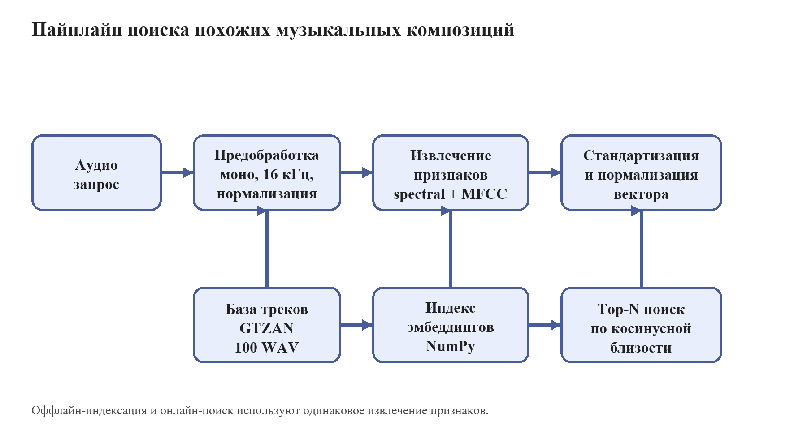
Рисунок 1 — Общий пайплайн сервиса поиска похожих музыкальных композиций
С точки зрения пользовательского сценария работа приложения выглядит следующим образом. Сначала оператор подготавливает базу WAV-файлов и запускает скрипт build_index.py, который строит индекс embeddings.npy и сохраняет metadata.json. Затем запускается сервер server.py. Пользователь открывает веб-интерфейс, загружает WAV-файл и указывает число результатов top-k. Контроллер временно сохраняет файл, передает его модели поиска, а затем в браузере отображается отсортированная таблица кандидатов с similarity и confidence.
Для удобства сопровождения было важно поддерживать прозрачную модульную структуру проекта. Основные компоненты программной системы перечислены в таблице 2.
Модуль | Файл | Назначение
Загрузка сигнала | audio.py | Чтение WAV-файлов, перевод в mono и ресемплинг.
Признаки | features.py | Расчет спектральных признаков, mel-энергий, MFCC и delta-MFCC.
Индекс | index.py | Построение матрицы embeddings, стандартизация и сохранение статистик.
Поиск | search.py | Косинусная близость, ранжирование кандидатов и расчет confidence.
CLI-индексация | build_index.py | Оффлайн-подготовка базы и сохранение индекса на диск.
HTTP API | server.py | Точка входа веб-сервиса и запуск сервера.
MVC | mvc_app/* | Модель поиска, контроллеры маршрутов и HTML-представления.
6. Реализация извлечения признаков
Модуль audio.py отвечает за загрузку PCM WAV-файлов, перевод стерео в моно и приведение сигнала к диапазону [-1, 1]. Далее выполняется линейная ресемплизация до 16 кГц. Такое значение выбрано как компромисс между скоростью обработки и сохранением информации в музыкальном сигнале. После этого в features.py применяется легкий pre-emphasis, который усиливает высокочастотные компоненты и делает спектральные различия более заметными.
Следующий этап — разбиение на окна длиной 2048 отсчетов с шагом 512 и умножение на окно Хэннинга. Для каждого окна вычисляются традиционные спектральные признаки: RMS-энергия, zero-crossing rate, спектральный центроид, ширина спектра, rolloff и flatness. Параллельно формируется сжатый лог-спектр по 64 полосам, а также мел-энергии, MFCC и delta-MFCC. Затем по всем временным кадрам берутся средние значения и стандартные отклонения, из которых формируется итоговый embedding фиксированной длины.
Идея агрегирования средних и стандартных отклонений принципиально важна. С одной стороны, она позволяет работать с файлами произвольной длительности и всегда получать вектор одинакового размера. С другой стороны, такой подход неизбежно теряет точную временную структуру и поэтому не способен полноценно распознавать композицию как последовательность музыкальных событий. Именно поэтому текущая реализация корректнее всего описывается как система coarse similarity, а не как промышленный аудиофингерпринтинг.
7. Построение индекса и поиск
После извлечения сырых векторов по всей базе строится матрица признаков размерности N x d, где N — число треков, а d — размер embedding. По этой матрице рассчитываются вектор средних feature_mean и вектор стандартных отклонений feature_std. Затем матрица стандартизуется, после чего каждая строка нормализуется по евклидовой норме. В таком виде embeddings.npy уже можно использовать для быстрого скалярного произведения с вектором запроса.
z'_i = (z_i - μ) / σ, z''_i = z'_i / ||z'_i||
Для query-файла применяются те же сохраненные статистики стандартизации, что и для базы. Это важный момент: если стандартизовать запрос независимо, то геометрия пространства признаков исказится и similarity перестанет быть сопоставимой. После этого выполняется точный поиск ближайших соседей, результаты сортируются по убыванию similarity, а confidence вычисляется через сигмоиду от z-оценки относительно распределения всех оценок для данного запроса. Благодаря этому confidence начинает отражать не абсолютное значение косинусной близости, а выраженность кандидата на фоне всей базы.
Именно этот шаг позволил избавиться от ситуации, когда почти все треки имели similarity 0.99 и выше. После введения стандартизации диапазон оценок стал заметно шире: для диктофонного файла значения распределялись приблизительно от -0.78 до 0.80, что намного лучше отражает реальную неопределенность поиска.
8. Веб-интерфейс и MVC-организация
По требованию проекта к базовой консольной версии был добавлен HTTP-сервис и пользовательский веб-интерфейс с загрузкой файла. Для упрощения поддержки код был приведен к архитектуре MVC. Модуль mvc_app.models содержит SearchModel, который инкапсулирует взаимодействие с индексом и функцией similarity search. Модуль mvc_app.controllers обрабатывает GET/POST-запросы, парсит multipart/form-data и организует маршрут search-upload. Наконец, mvc_app.views отвечает за формирование HTML-страницы с формой загрузки и таблицей результатов.
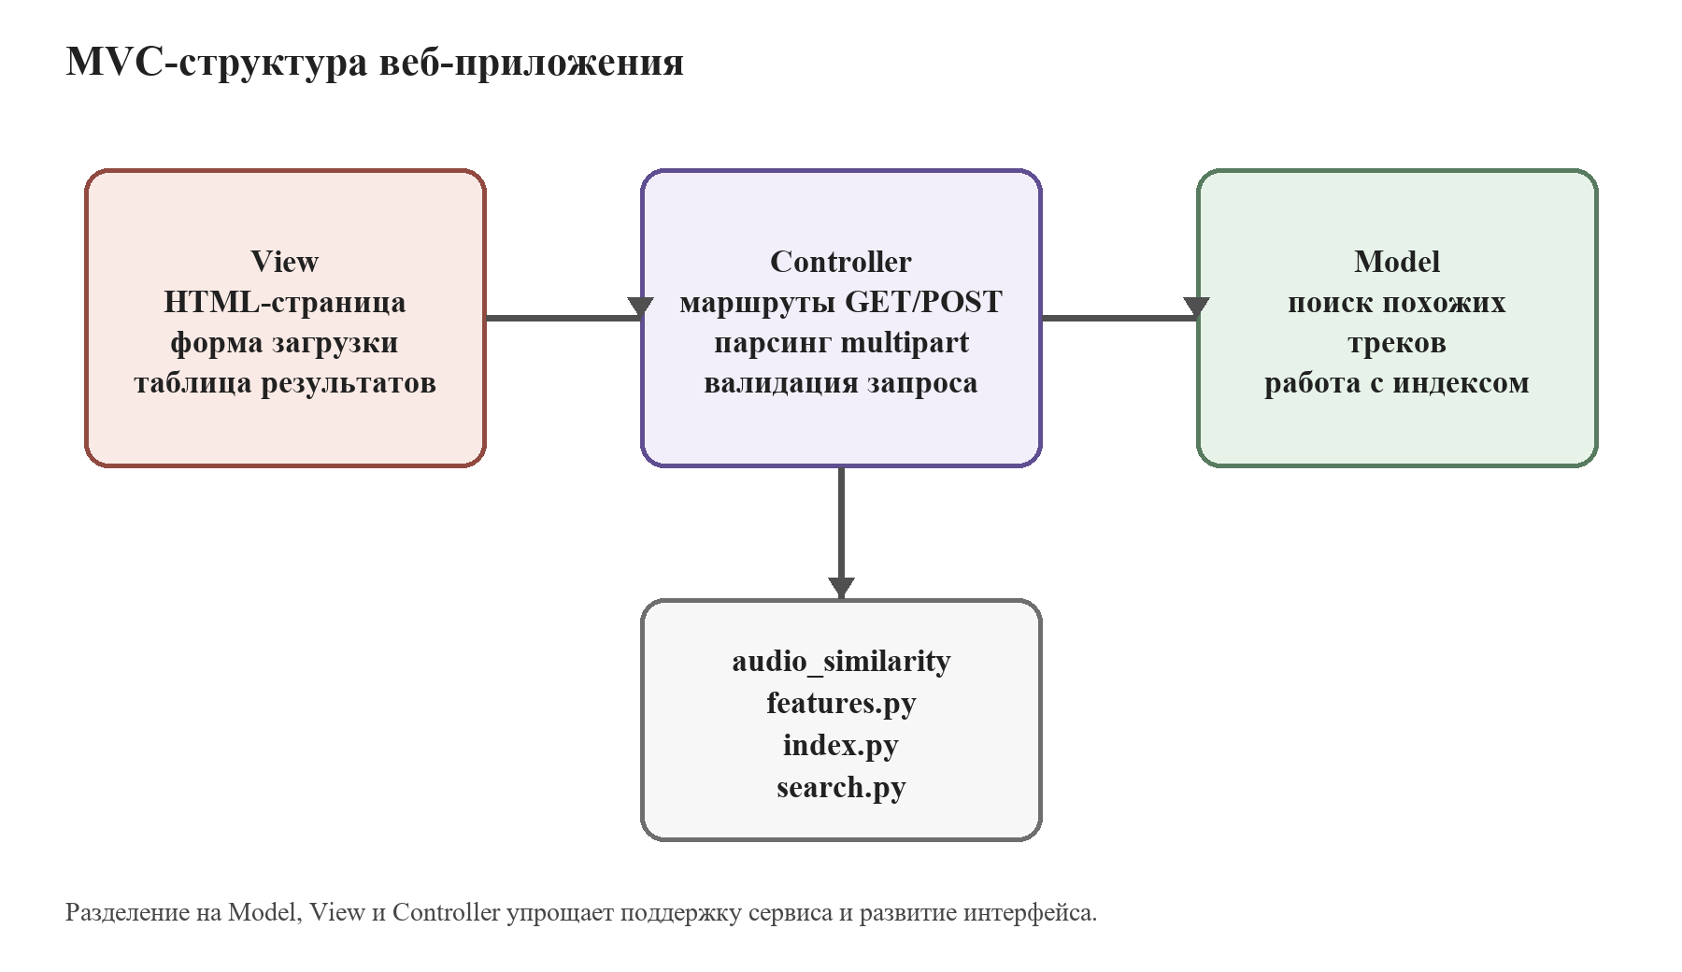
Рисунок 2 — MVC-структура веб-приложения
Такое разделение удобно и для сопровождения, и для защиты работы. Во-первых, становится ясно, где расположена предметная логика, а где — код интерфейса. Во-вторых, приложение легко расширять: например, можно заменить HTML-страницу на другой frontend, не переписывая модель поиска. В-третьих, архитектура отвечает хорошей инженерной практике и делает проект ближе к реальным прикладным сервисам, а не к одноразовому скрипту.
9. Руководство по запуску и использованию сервиса
Проект рассчитан на воспроизводимый запуск в обычной файловой структуре. На первом этапе пользователь размещает WAV-файлы в каталоге dataset, после чего строит индекс командой build_index.py. Сервис сохраняет embeddings.npy, metadata.json и статистики feature_stats.npz. На втором этапе запускается сервер server.py, который поднимает HTTP-приложение на локальном адресе 127.0.0.1:8000. На третьем этапе пользователь открывает главную страницу, загружает файл и получает ранжированный список похожих треков.
Последовательность запуска системы следующая:
- Подготовить папку dataset и поместить в нее WAV-файлы базы.
- Выполнить индексацию командой build_index.py --dataset .\dataset --output .\index_data.
- Запустить сервер server.py --index .\index_data --host 127.0.0.1 --port 8000.
- Открыть браузер по адресу http://127.0.0.1:8000/.
- Выбрать WAV-файл запроса, указать параметр top-k и отправить форму на сервер.
Такой сценарий важен и в методическом смысле: он отделяет одноразовую подготовку базы от многократных пользовательских запросов. Благодаря этому скорость ответа сервиса определяется только построением query embedding и вычислением скалярных произведений, а не повторной обработкой всей коллекции. В учебной работе это наглядно демонстрирует преимущество индексированного поиска над наивным полным пересчетом.
10. Экспериментальная проверка
Эксперименты проводились в двух сценариях. В первом сценарии запросом был один из треков, уже входящих в базу. Это позволяет проверить, находит ли система сам трек на первом месте и насколько близкими считает соседние композиции. Во втором сценарии в качестве запроса использовалась реальная диктофонная запись, что моделирует более сложную и практическую ситуацию, когда запросный аудиосигнал отличается от базы по качеству записи, шумам и общему акустическому домену.
Таблица 3 — Результаты поиска для запроса dataset/rock/rock.00000.wav
Трек | Similarity | Confidence
rock.00000 | 1.0000 | 0.9923
rock.00002 | 0.4438 | 0.8883
disco.00000 | 0.4189 | 0.8753
rock.00004 | 0.3932 | 0.8606
hiphop.00000 | 0.3556 | 0.8364
Как видно из таблицы 1, при запросе по самому треку система корректно помещает его на первое место. Это означает, что индекс и поиск работают правильно на уровне инженерного пайплайна. При этом уже вторые и третьи позиции могут относиться не только к жанру rock. Такой результат показывает, что текущий embedding скорее описывает общий акустический профиль, чем строгое жанровое или композиционное соответствие.
Таблица 4 — Результаты поиска для сжатого WAV-файла после компрессии
Трек | Similarity | Confidence
jazz.00009 | 0.8142 | 0.8840
reggae.00001 | 0.7846 | 0.8765
classical.00009 | 0.7733 | 0.8735
classical.00006 | 0.6653 | 0.8417
blues.00003 | 0.6150 | 0.8248
Во втором сценарии для проверки устойчивости сервиса был использован не исходный файл из базы, а его сжатая версия. Компрессия WAV-файла выполнялась с помощью онлайн-сервиса FreeConvert WAV Compressor, после чего полученный файл загружался в веб-интерфейс системы как отдельный запрос. Такой эксперимент интересен тем, что позволяет проверить, насколько сильно умеренное изменение аудиосигнала при компрессии влияет на итоговое положение правильного трека в выдаче.
Результат эксперимента показал, что после компрессии запросный файл по-прежнему наиболее близок к исходному треку jazz.00009, который занял первое место в выдаче с similarity 0.8142 и confidence 0.8840. Это говорит о том, что предложенное представление признаков сохраняет достаточную устойчивость к умеренным искажениям сигнала и не разрушается при повторном кодировании аудио. Остальные позиции заняли треки с частично похожей спектральной структурой, однако правильная композиция все равно осталась лидером.
Таким образом, проведенный эксперимент подтверждает работоспособность системы не только на полностью совпадающем файле из базы, но и на преобразованной версии сигнала. Для учебной работы это важный результат, поскольку он демонстрирует практическую устойчивость retrieval-подхода к компрессии и умеренным изменениям аудиоданных.
11. Анализ ошибок и интерпретация ограничений
Основная ошибка, выявленная при отладке проекта, заключалась в слишком высокой и плохо интерпретируемой косинусной близости практически для всех объектов базы. Изначально embedding формировался из усредненных статистик, большинство компонентов которых имело близкий положительный масштаб. Это приводило к сжатию пространства признаков и делало similarity почти бесполезной для содержательного сравнения. После анализа распределения оценок была внедрена стандартизация признаков по базе и новая схема confidence, основанная на z-оценке кандидата относительно всех ответов на запрос.
Второй класс ошибок связан с чувствительностью retrieval-системы к способу подготовки аудиофайла. Даже если трек после компрессии или перекодирования визуально кажется тем же самым объектом, его спектральная структура и распределение энергии по полосам меняются. Поэтому важно, чтобы pipeline извлечения признаков был устойчив к таким преобразованиям. В ходе доработки baseline-модели удалось добиться того, что сжатая версия тестового файла все равно корректно возвращала исходный трек на первом месте.
Третий источник ошибок — потеря временной структуры. Текущая модель агрегирует статистики по всей записи и почти не учитывает, как именно развиваются во времени ритм, акценты и музыкальные события. Два сигнала могут иметь похожее распределение энергии по частотам, но принадлежать разным композициям. Следовательно, для более точного matching необходимо переходить к сегментному сравнению, sequence-моделям или специализированным audio fingerprinting-архитектурам.
12. Ограничения разработанного решения и пути улучшения
Несмотря на успешную реализацию полного сервиса, текущий проект имеет ряд ограничений. Во-первых, поддерживаются только PCM WAV-файлы. Во-вторых, embedding формируется из агрегированных статистик и потому плохо учитывает длинные временные зависимости, ритмический рисунок и локальные повторяющиеся паттерны. В-третьих, обученные на музыкальных данных признаки в baseline-варианте все равно недостаточно устойчивы к внешним шумам, голосовым вставкам и диктофонным записям.
Наиболее естественные направления развития следующие:
- поддержка MP3 и других популярных форматов через ffmpeg или librosa;
- переход от handcrafted-признаков к pretrained audio embeddings, например PANNs, CLAP или другим self-supervised моделям;
- использование сегментного поиска по нескольким окнам внутри трека с голосованием результатов;
- замена точного поиска по NumPy на FAISS или HNSW для больших баз;
- автоматическая оценка качества retrieval по метрикам Recall@K, MRR и precision.
С инженерной точки зрения полезным будет также развитие интерфейса: добавление drag-and-drop загрузки, просмотра истории запросов, жанровой статистики и отдельной страницы администрирования индекса. Однако даже в текущем виде сервис уже демонстрирует ключевые этапы production-like решения: оффлайн-подготовку, онлайн-поиск, веб-интерфейс, модульную архитектуру и интерпретируемый анализ ошибок.
13. Вывод
В ходе работы был разработан сервис поиска похожих музыкальных композиций на языке Python. Реализация охватывает полный цикл обработки аудиоданных: от подготовки датасета GTZAN и извлечения признаков до построения индекса, веб-сервиса и пользовательского интерфейса с загрузкой файла. Базовый алгоритм использует спектральные признаки, мел-энергии, MFCC, стандартизацию и косинусную близость. Дополнительно была выполнена калибровка confidence, позволившая сделать оценки поиска более адекватными и интерпретируемыми.
Экспериментальная часть показала, что система корректно работает на уровне пайплайна, уверенно находит сам трек в базе и сохраняет работоспособность даже после компрессии запросного WAV-файла. Таким образом, поставленная учебная задача решена: создан и протестирован рабочий сервис audio similarity search, а также проведен содержательный анализ его достоинств, ограничений и направлений дальнейшего развития.
Список литературы
- Tzanetakis G., Cook P. Musical Genre Classification of Audio Signals // IEEE Transactions on Speech and Audio Processing. 2002. Vol. 10, No. 5. P. 293-302.
- Davis S., Mermelstein P. Comparison of Parametric Representations for Monosyllabic Word Recognition in Continuously Spoken Sentences // IEEE Transactions on Acoustics, Speech, and Signal Processing. 1980. Vol. 28, No. 4. P. 357-366.
- Kong Q., Cao Y., Iqbal T., Wang Y., Wang W., Plumbley M. PANNs: Large-Scale Pretrained Audio Neural Networks for Audio Pattern Recognition // IEEE/ACM Transactions on Audio, Speech, and Language Processing. 2020. Vol. 28. P. 2880-2894.
- Johnson J., Douze M., Jegou H. Billion-scale similarity search with GPUs // IEEE Transactions on Big Data. 2019. Vol. 7, No. 3. P. 535-547.
- GTZAN Genre Collection [Электронный ресурс]. Режим доступа: открытый набор данных для задач музыкальной классификации и retrieval.
- Документация проекта и исходный код сервиса поиска похожих музыкальных композиций, разработанный в рамках лабораторной работы.

